Château de Saché.
- Het enige bijzondere van dit fraai gelegen, 17de eeuwse landhuis bij het gelijknamige plaatsje aan de zuidoever van de Indre, is het feit dat Honoré de Balzac (1799 - 1850) hier vrijwel elk jaar een poosje werkte.
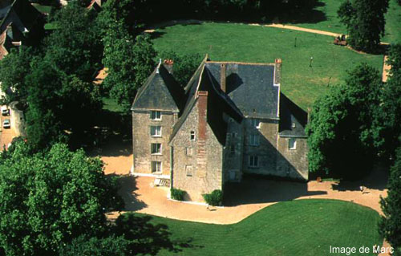
- In het huis van de vroegere minnaar van zijn moeder Qean de Margonne) kon de grote romancier ontkomen aan de druk van zijn Parijse schuldeisers, die hij overigens ondanks zijn enorme productiviteit en literaire klasse nooit helemaal tevreden kon stellen.
- Op de bovenverdieping van Saché zijn enkele kamers gewijd aan de grote man van La Comédie Humaine; u ziet er onder meer proefdrukken met (onleesbare) correcties, schrijfgerei, karikaturen van collega's en tijdgenoten en een studie van Rodin voor een Balzacmonument.
- In wat Balzac zijn `kloostercel' noemde, schreef hij met geblindeerde ramen bij kunstlicht, soms tot twaalf uur per dag.
- Zo kwam Le Lys dans la Vallée tot stand: een roman, die zich in de door hem zo geliefde Tourcine afspeelt.
- Ook de 20ste eeuwse Amerikaanse beeldhouwhouwer Alexander Calder (1898 - 1976) bracht vele jaren in de streek door.
- Het kerkpleintje wordt opgevrolijkt met een van zij n constructies.
- We volgen de Indre stroomopwaarts.
- Pal onder Tours ligt het Indre stadje Montbazon.
- Een heuvel op de linkeroever wordt hier getooid met de resten van één van de vele primitieve donjons, die Fulco Nerra van Anjou rond het jaar 1000 liet bouwen.

